Administrar cups desde cualquier ordenador de nuestra red local
Por defecto cups se encuentra configurado para que solo se pueda administrar impresoras directamente en el servidor. Aunque podemos cambiarle la configuración en el archivo /etc/cups/cupsd.conf para permitir administrar impresoras desde cualquier ordenador de nuestra red local.
Para poder administrar impresoras con cups desde cualquier ordenador de nuestra red local, realizaremos los siguientes pasos:
Primero nos posicionamos en la carpeta /etc/cups y editamos el fichero cupsd.conf como usuario administrador.
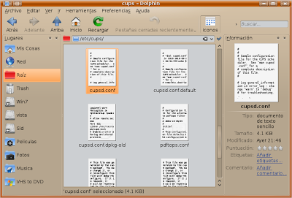
Lo primero que observamos al editar el fichero cupsd.conf, es que ya se encuentra configurado para que solo sea usado por el usuario administrador o grupo de administradores y solo desde el propio servidor.
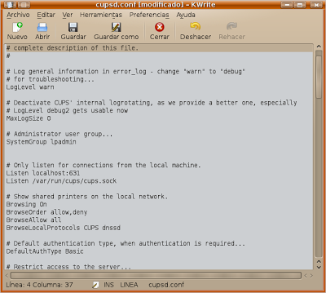
Lo primero que vamos a modificar es el apartado # Only listen for connections from the local machine. (# Sólo escuchar las conexiones desde la máquina local.)
Vemos como solo esta configurado para que se conecten solos desde el servidor al puerto 631 (Listen localhost:631)
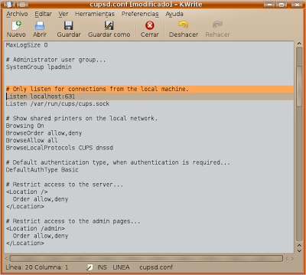
Y modificamos Listen localhost:631 por Listen *:631 para que se pueda acceder desde cualquier ordenador de nuestra red local.
O bien podemos indicamos el o los ordenadores que permitimos se puedan conectar al servidor cups, mediante su dirección IP: Listen 192.168.2.106:631
Ahora un poco más abajo, nos situamos en: # Restrict access to the server... (# Restringir el acceso al servidor ...) y seleccionamos el o los usuarios que puedes acceder al servidor cups
Para permitir que todos los usuario puedan acceder al servidor añadimos la siguiente línea: Allow from all (Permitir a todos los usuarios) entre las etiquetas <Location>
O para permitir que uno o varios usuarios puedan acceder al servidor, le añadimos la dirección IP de los ordenadores, en este ejemplo solo autorizamos a un usuario añadiendo la siguiente línea:
Allow from 192.168.2.106 (Permitir solo a los usuarios del ordenador con IP 192.168.2.106) entre las etiquetas y
Ahora vamos a configurar que los usuarios puedan administrar impresoras (instalar, configurar, borrar, etc...) para ello nos dirigimos un poco más abajo a la etiqueta # Restrict access to the admin pages.. (# Restringir el acceso a las páginas de administración ..)
Y entre las etiquetas y añadimos la siguiente línea: Allow from all (Permitir a todos los usuarios)
O para permitir que uno o varios usuarios puedan acceder al servidor, le añadimos el o los nombres de los usuarios autorizados. Allow from diego (Permitir solo al usuario diego) entre las etiquetas <Location /admin>
Una vez realizados los cambios pulsamos en: guardamos los cambios y cerramos el fichero.
Por último para que los cambios surtan efecto hemos de reiniciar el servidor cups, para ello lanzamos una consola de comandos y usamos el siguiente comando:
/etc/init.d/cups restart

